
MC-HJ01气象墒情监测站安装说明
用户前期准备工作
1.所需工具：大十字改锥、大一字探改锥、活口扳子、锤子、电钻（冲击钻）、钳子、铁锹、。
2.沙子、石料
第一步、制作安装水泥台
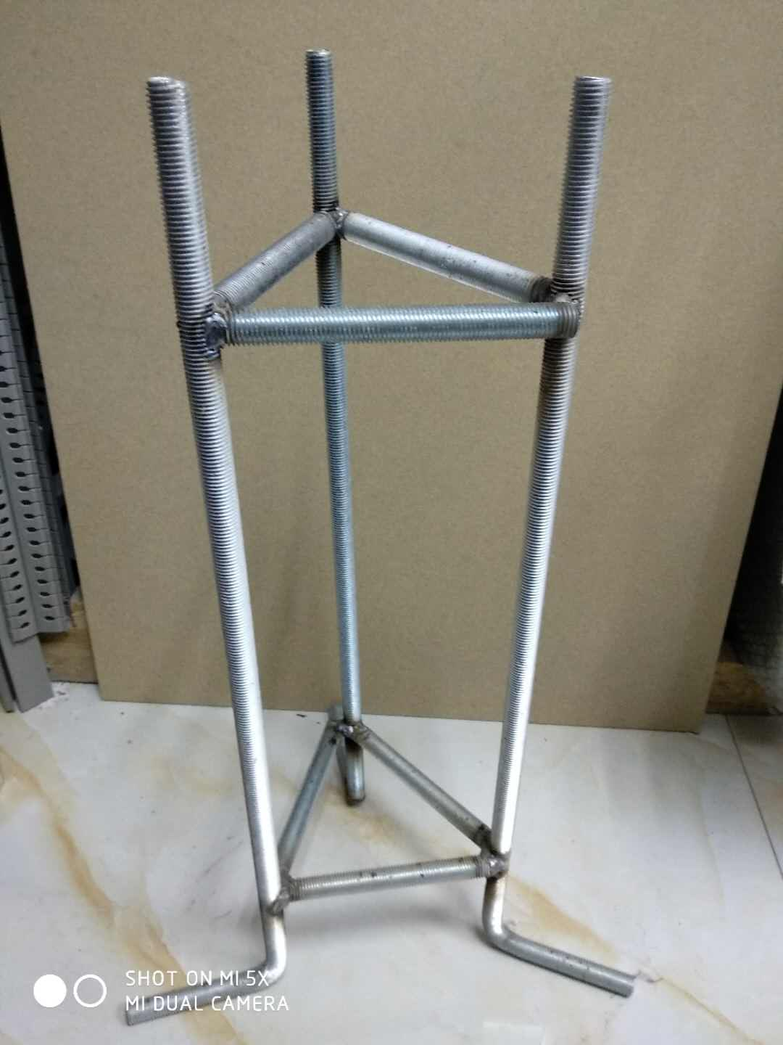
首先挖深坑放置地笼（地笼尺寸总高60cm，丝杆直径1.5cm，三个丝杆互相距离16.5cm）打造水泥台露出地平面高度为20cm，尺寸为：长50cm×宽50cm×高70cm（其中20cm为地面高度），同时为方便放置蒸发和雨量传感器打造台面扩大原先尺寸，长20cm×宽20cm×高25cm（其中20cm为地面高度），等水泥台硬化后实施第二步（最好隔天实施）

第二步、装主杆、横杆、太阳能板、主机箱、传感器
1.首先把40W太阳能板支架直径60cm，长67cm、宽47cm。安装在杆顶部用丝卡住，主杆直径50cm 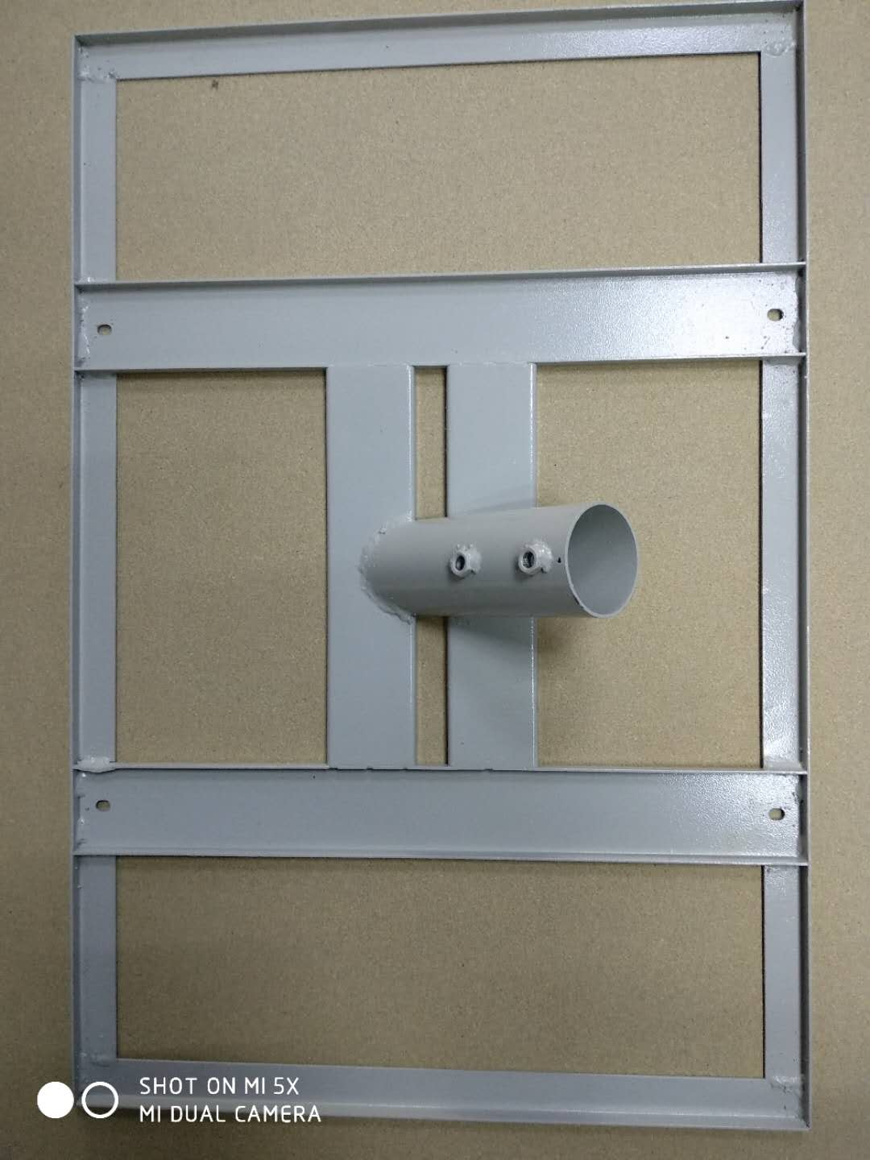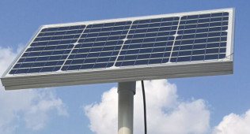
太阳能板架

2.横臂上先接上风速、风向、辐射等传感器，（风向传感器安装时注意方向标识）。然后把横臂卡在主杆太阳能板下方。
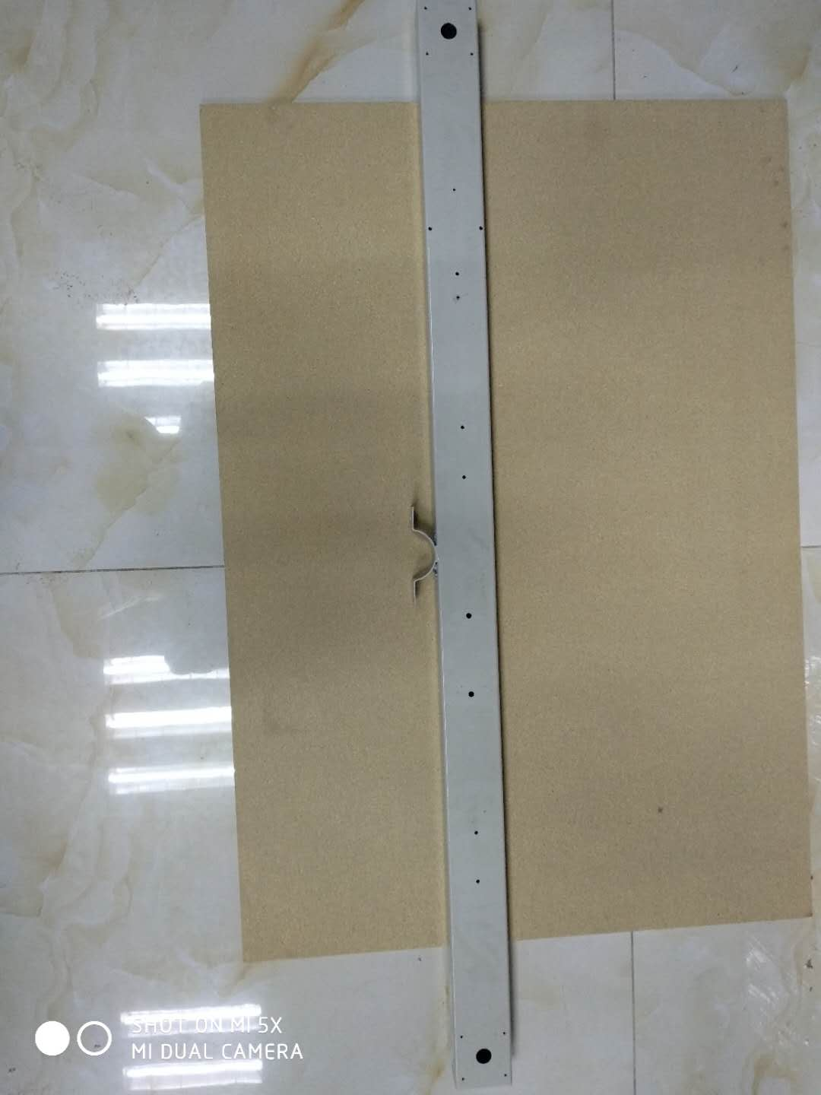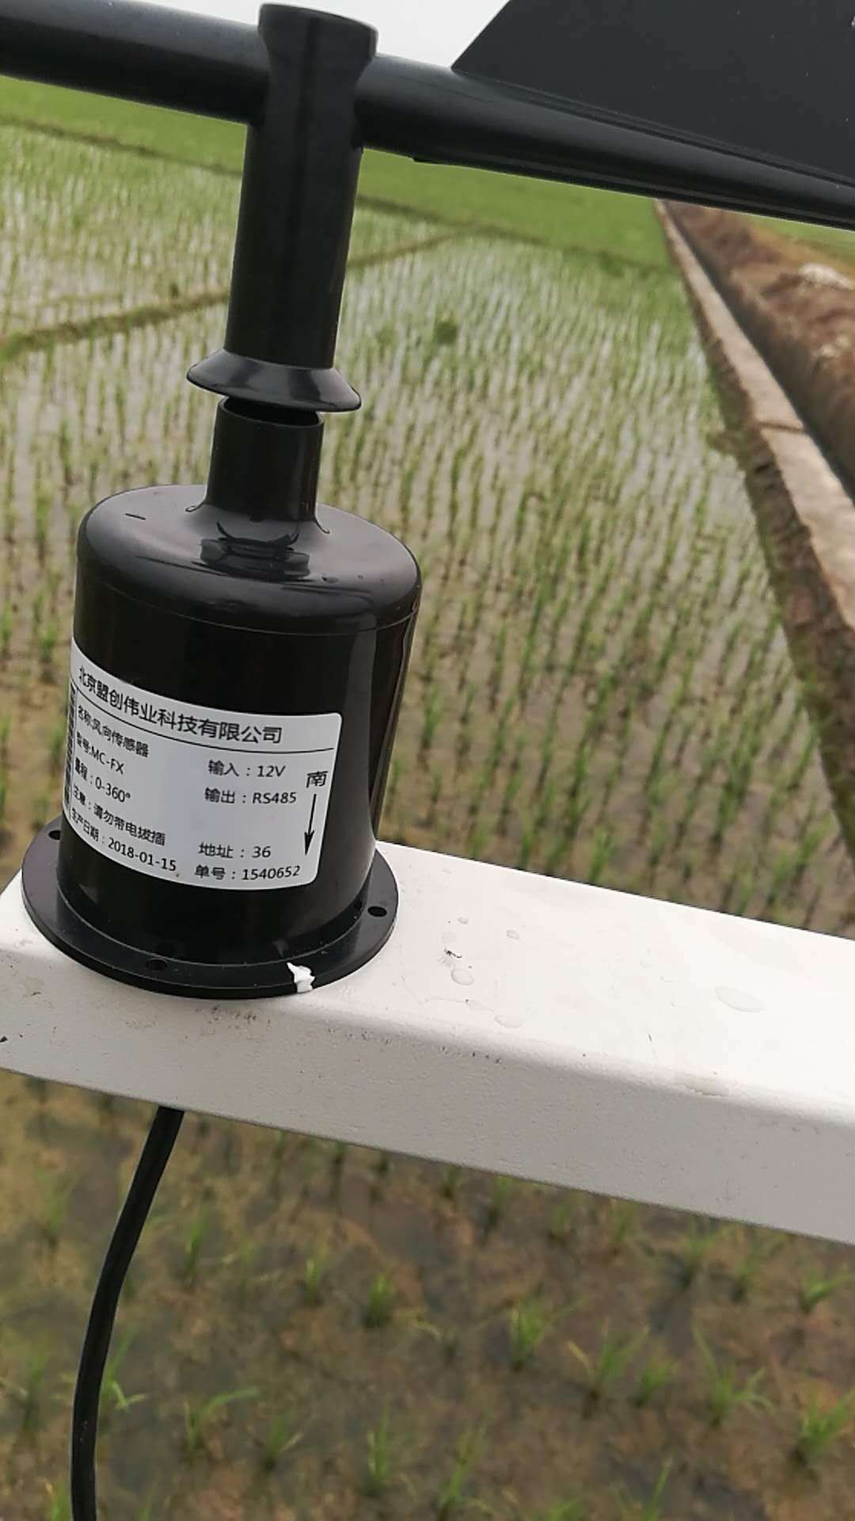
横杆 风向朝南标识
- 把空气温湿度传感器，二氧化碳等传感器接在折弯板上后卡在主杆上

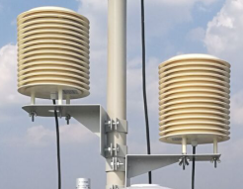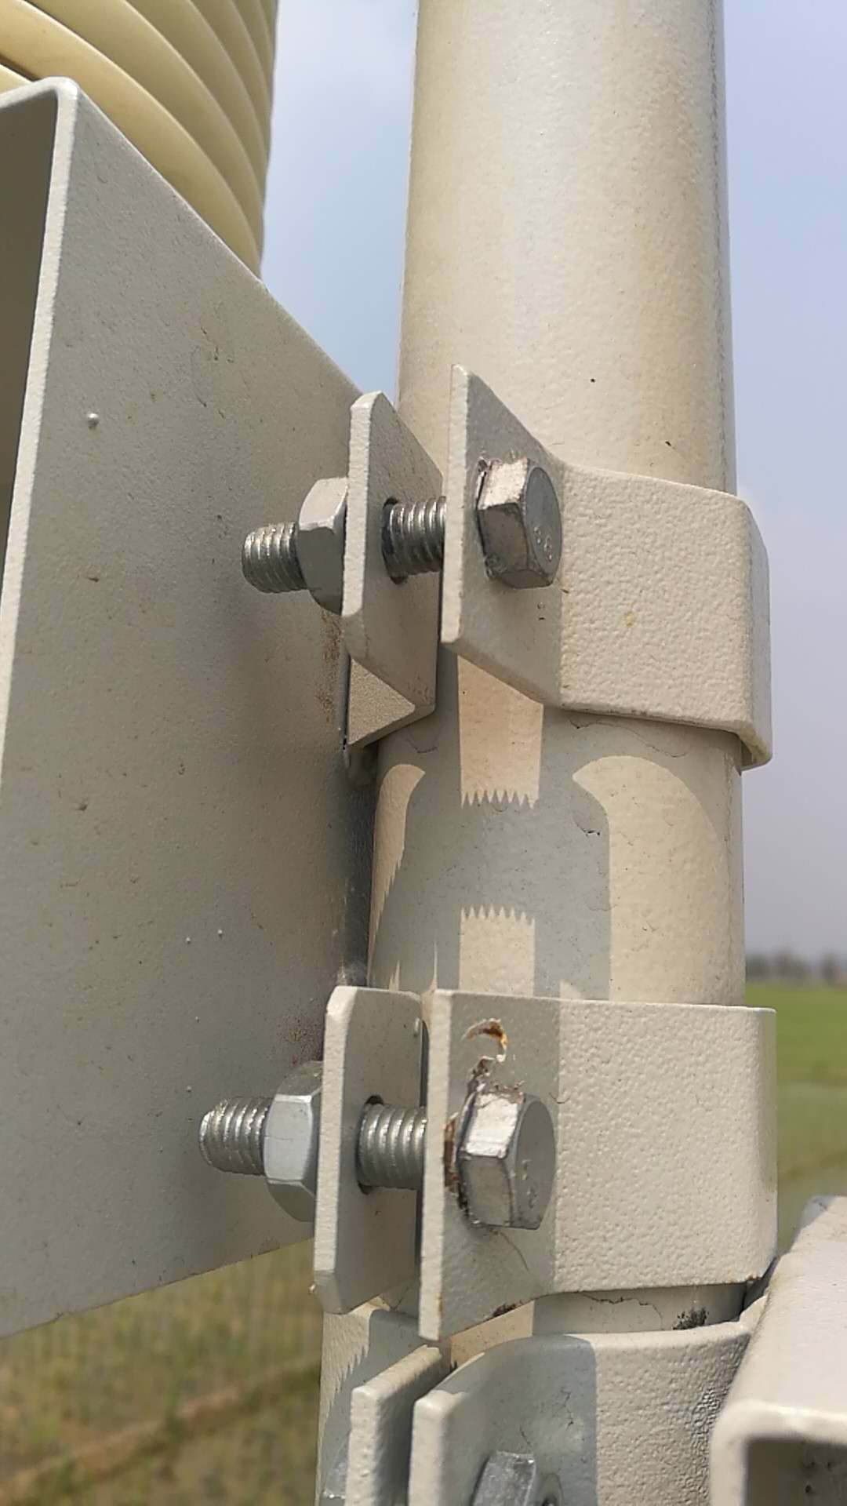
- 主机箱安装在主杆中下方。
- 安装主杆（有三丝杆地笼，有四丝杆地笼，均以实物为准）

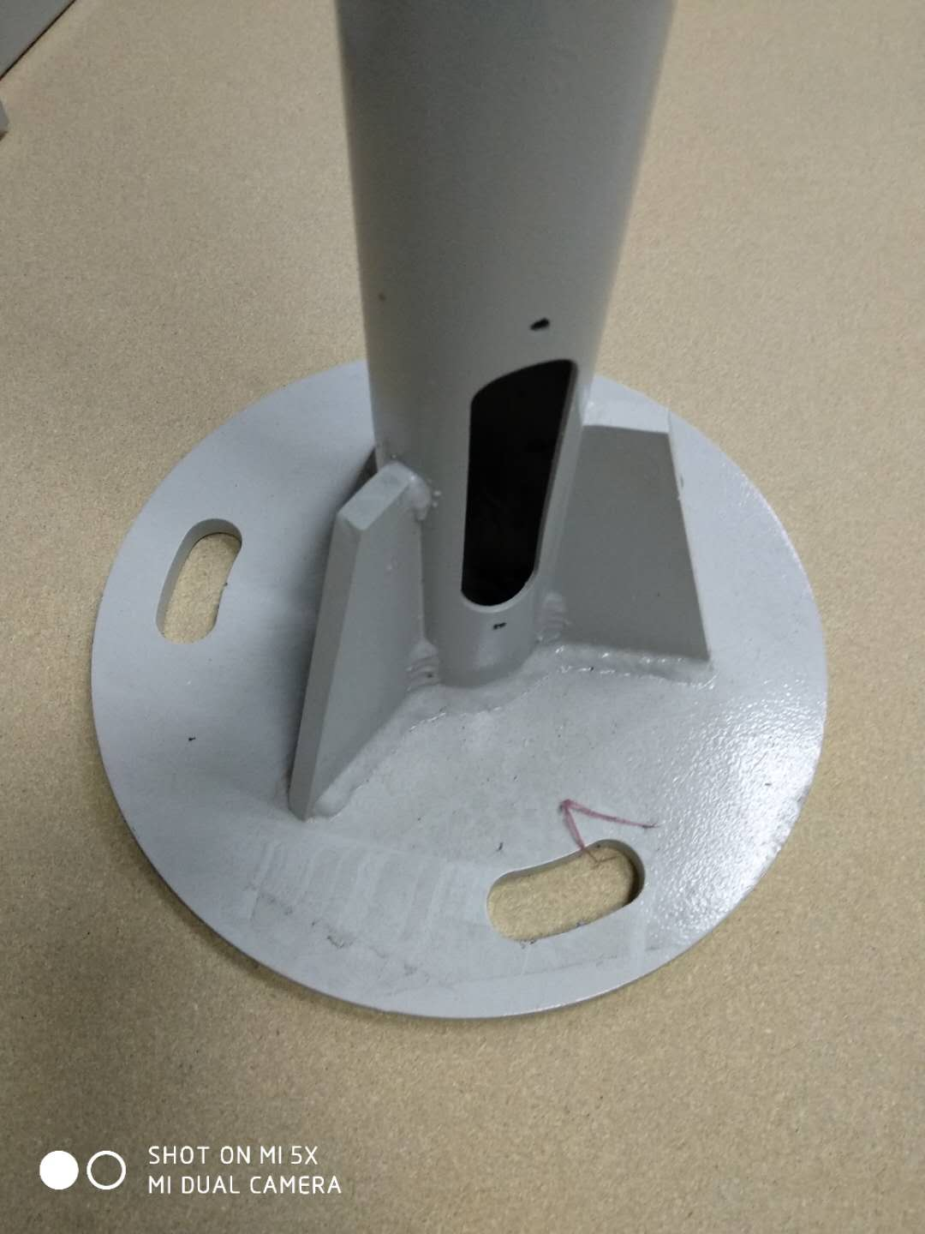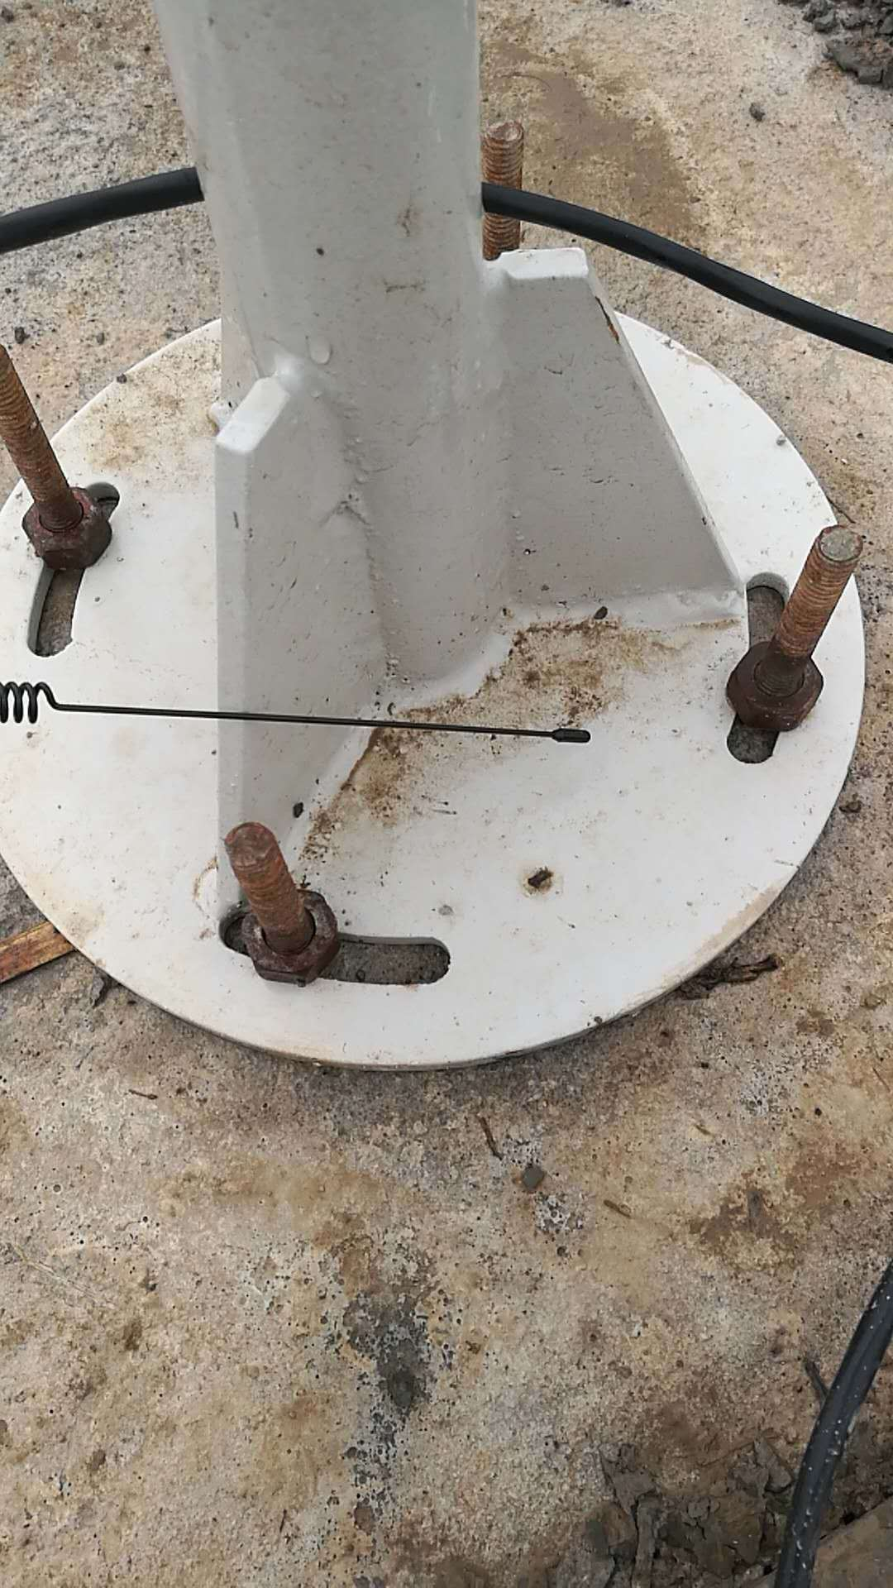

第三步、主机接线
- 传感器和主机之间的四针航插连接（注：白点对白点）

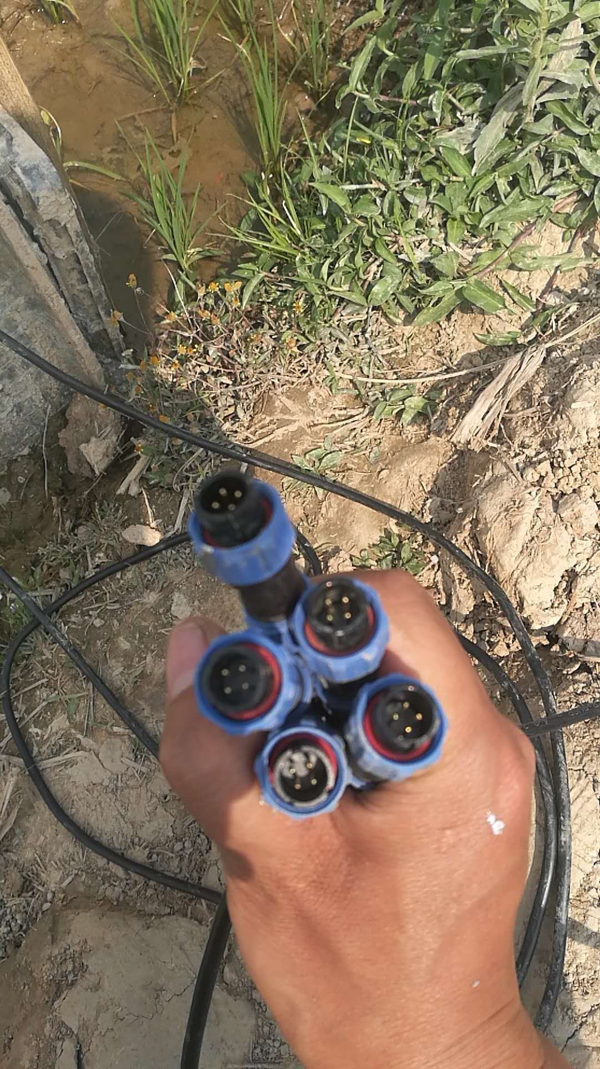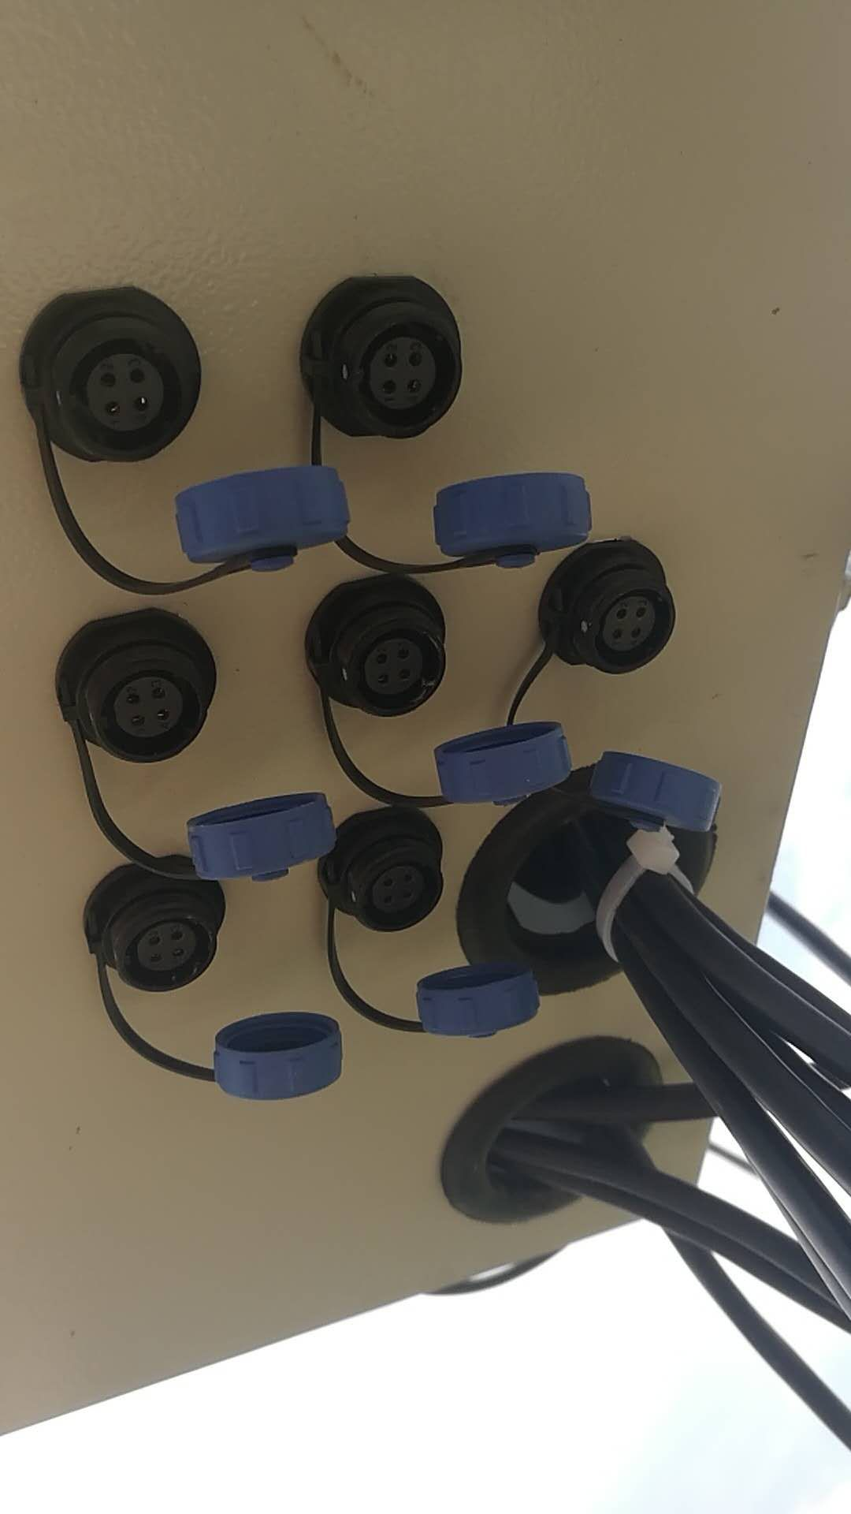

2.接太阳能线，电池线根据主机箱内置线板上标识接入，打开主机上开关按钮，（注意：看主机显示参数是否和传感器参数一致，太阳能充放电控制器灯亮是否正常，绿灯闪烁为正常、不闪烁为太阳能线接反或未接入，红灯常亮为正常、闪烁为电池亏电，黄灯常亮为正常、不亮为设备未接入状态或关机状态。）

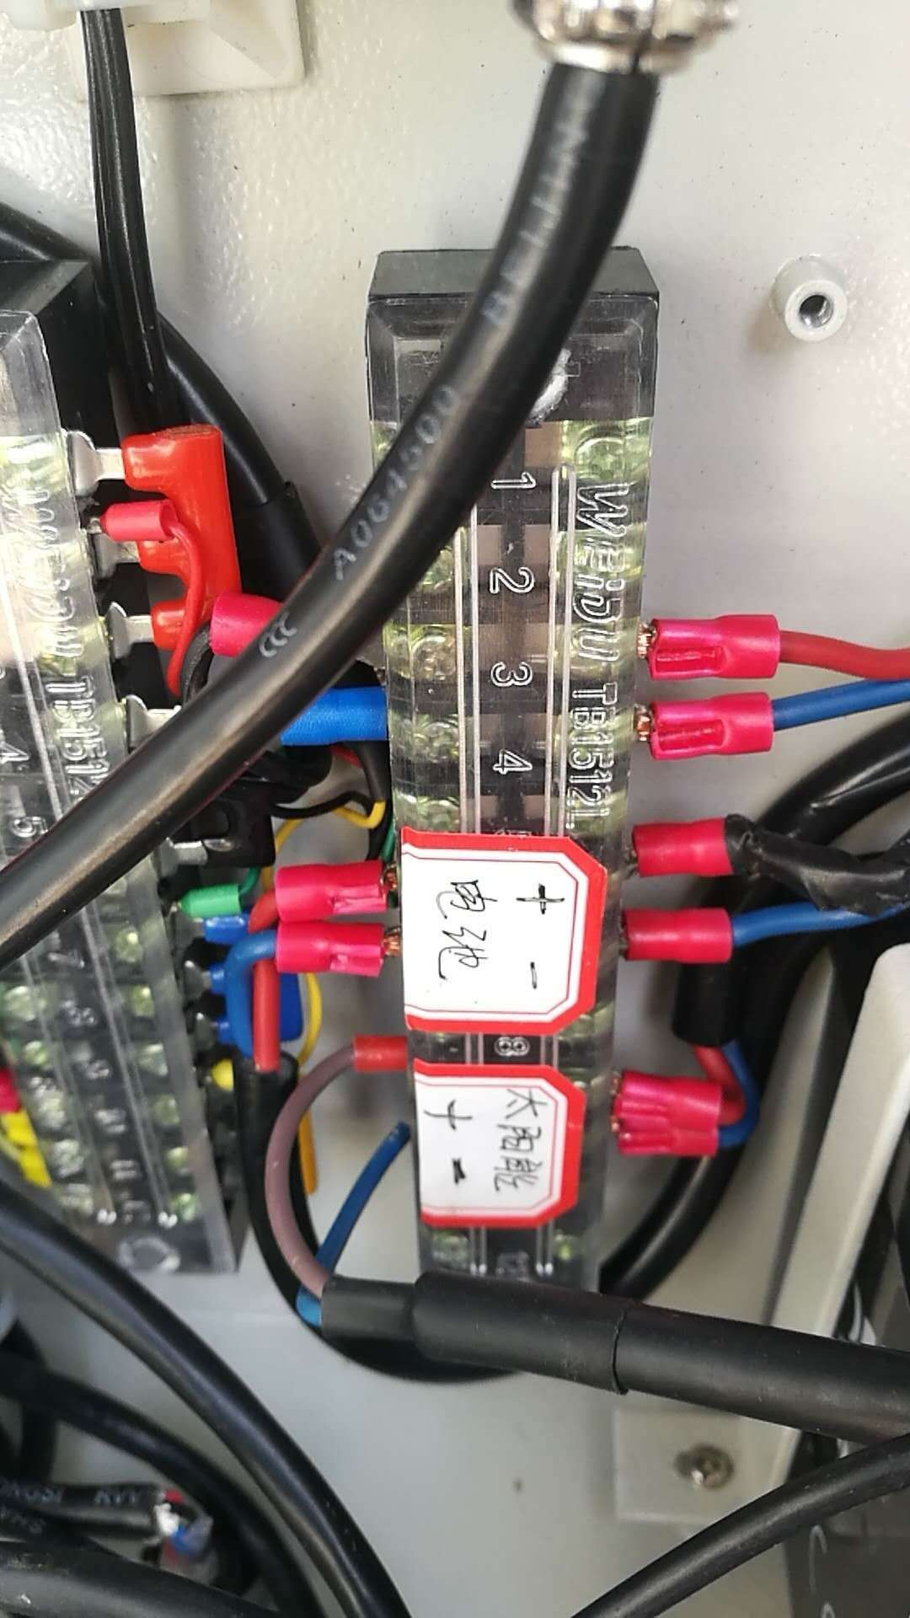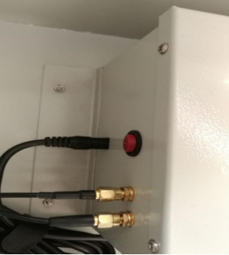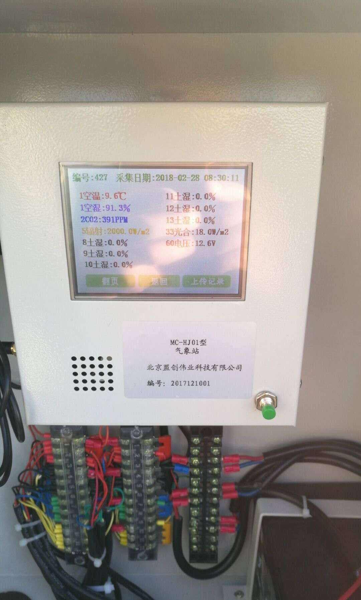

接线板 主机开关红按钮 主机显示参数

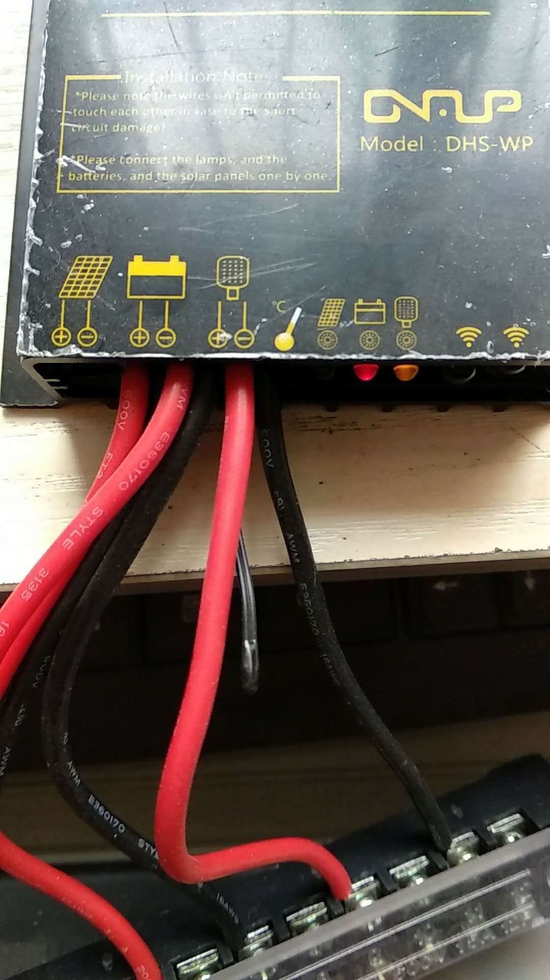

充放电控制器

第四步、固定分层水分、蒸发、雨量等传感器
- 土壤水分传感器的安装：首先在气象站旁边挖深坑，然后把传感器依次离地面10cm、20cm、40cm、60cm见一下图片现实插入（注意：将传感器平行插入被测土壤中。此方法用于多层土壤水分检测，插入时请勿摇晃传感器，以防传感器探针被压弯，损坏钢针，当感觉被测土壤里有硬块或异物时，请重新选择被测土壤位置，或将当前土壤中的硬块去除）

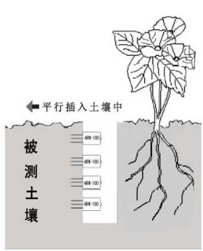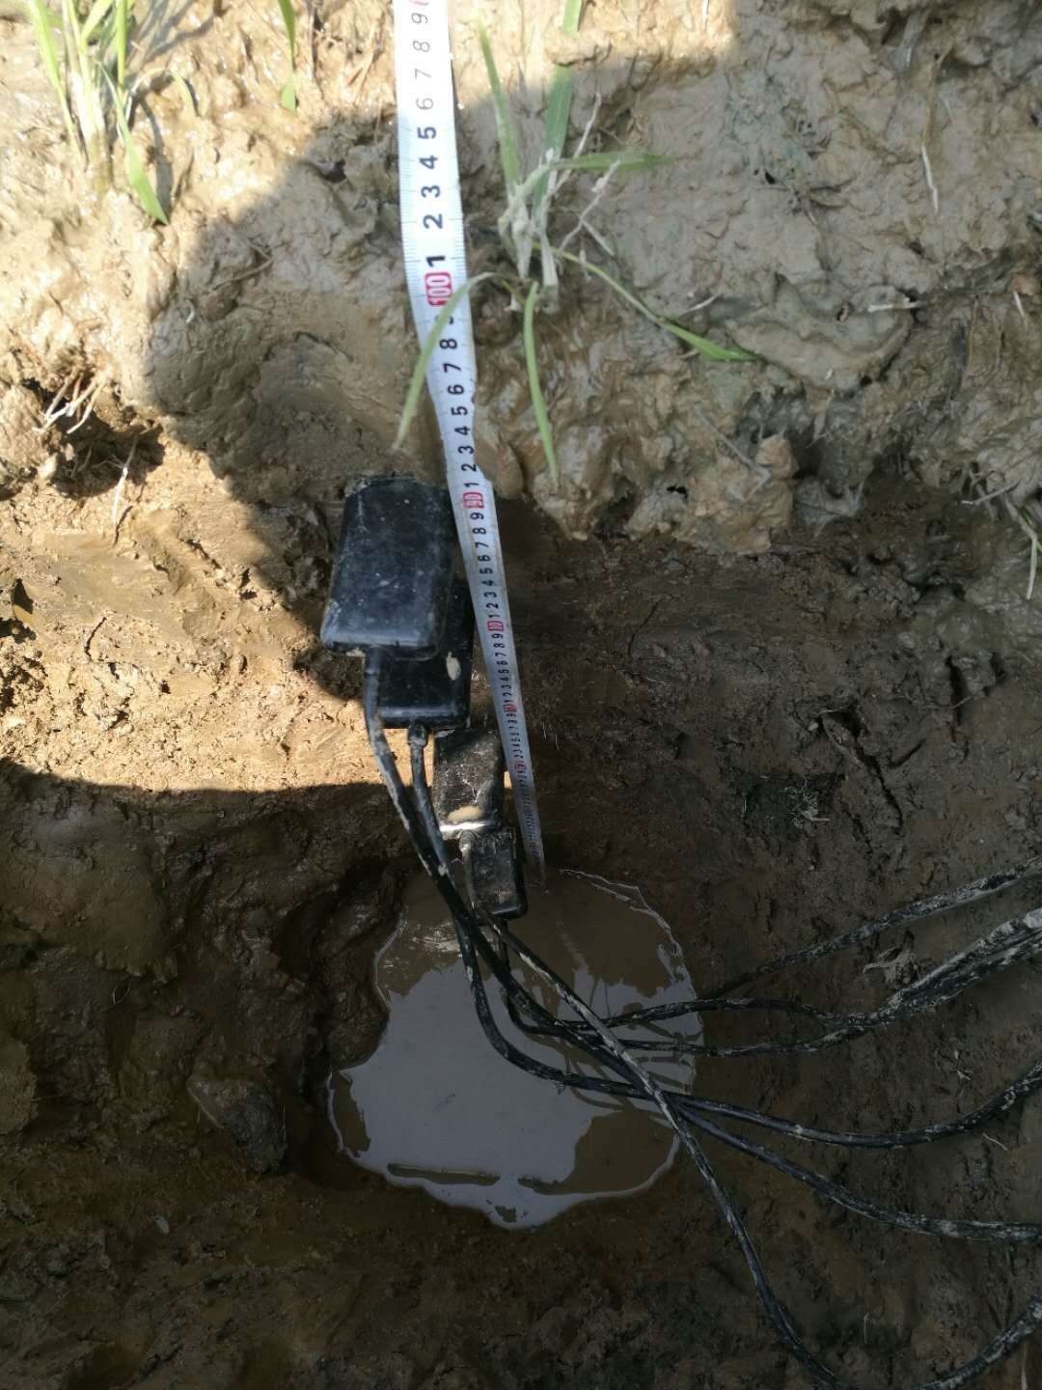
- 蒸发和雨量传感器的安装：先在水泥台上打3个直径φ8mm的孔，用膨胀丝把传感器固定在水泥台上（注意：尽量朝阳、无遮挡物）

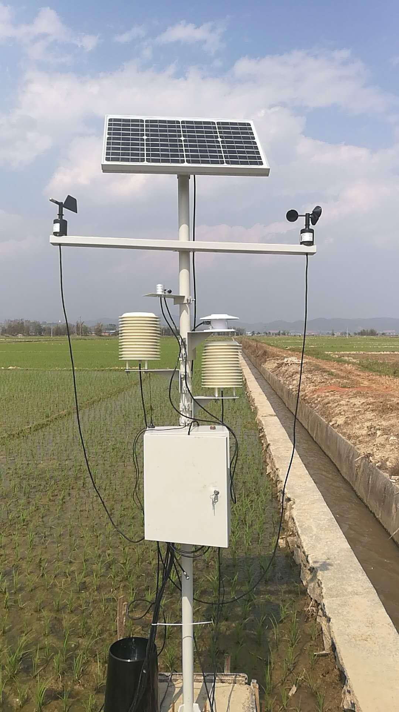

示范图样

五、主机采集器
1.采集器主机存储容量大，内置SD卡，数据可导出，可存储上亿条数据（采集所有传感器参数）
2.供电方式：220V市电转12VDC供电，太阳能、电池组件12V供电。
3.通讯方式：可接入以太网口、GPRS无线传输、随时可以将主机中的数据远程发送到云端服务器，存储为数据库（根据客户实际需求）
4.采集器数据上传云平台可在手机云平台关注微信盟创云公众号或远程PC端登录盟创云软件平台查看数据，实现对被监测环境的远程监测。可自由设置上下限数值。通过短信等方式报警。软件平台可远程实时监控各传感器数据。完善的数据管理功能，支持数据库管理、数据查询、导出、打印、统计分析、图表分析等各项数据处
六、显示部分

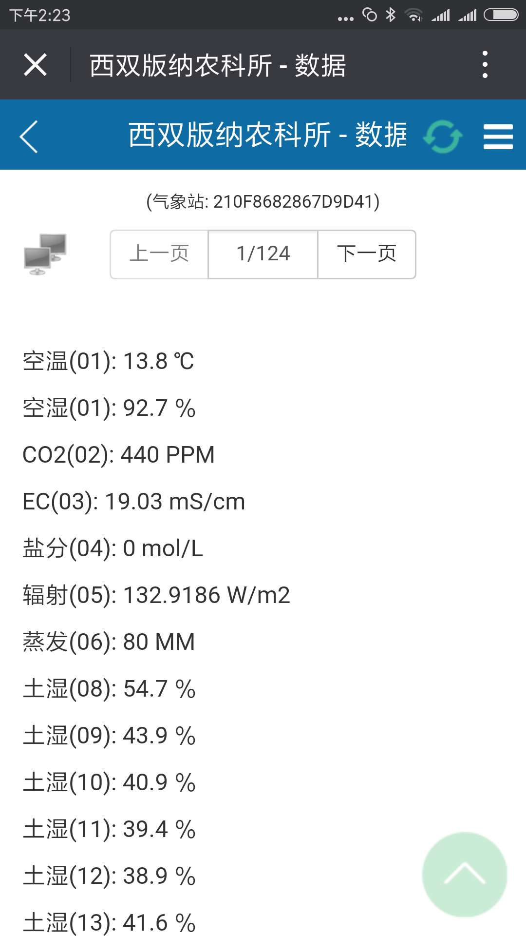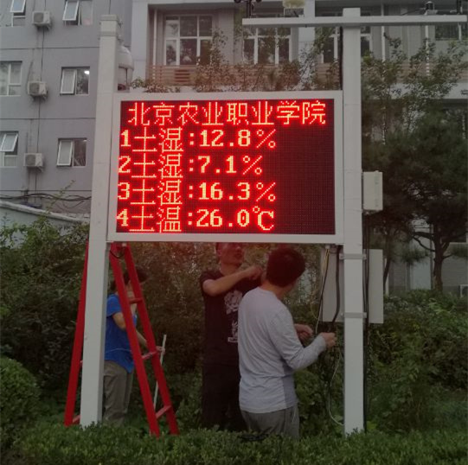
1.手机微信公众号 2.室外展示 3.室内展示

风横臂
用于安装风速、风向传感器

速、风向传

感器

